PEMBAHASAN

- Analisis Masalah
Sistem yang dijalankan atau dilakukan pada saat melakukan pemesanan masih secara manual. Sistem manual adalah pelanggan harus datang terlebih dahulu ke The Barberga Barbershop, kemudian pelanggan dapat gunting rambut jika tidak ada antrian, tapi jika ada antrian pelanggan diwajibkan menunggu giliran sesuai urutan datang ke barbershop. Setelah pelanggan selesai gunting rambut, pelanggan bisa langsung melakukan pembayaran ke kasir.
Dari kegiatan manual diatas maka akan muncul berbagai kendala permasalahan salah satunya yaitu pelanggan harus menunggu dengan waktu yang cukup lama jika barbershop sedang ramai dan akhirnya pelanggan memilih untuk pulang dan membatalkan pesanannya.
Hal di atas dapat diatasi dengan cara menggunakan pemesanan online dengan media android. Dengan adanya sistem pemesanan antrian the barberga berbasis android ini dapat memberikan kemudahan kepada pelanggan dalam melakukan pemesanan tanpa harus mengantri atau menunggu dengan waktu yang cukup lama.

1.2 Analisis Sistem Berjalan
Berdasarkan analisis masalah yang telah dijabarkan sebelumnya, prosedur pemesanan antrian manual di the barberga yang dilakukan di barbershop diantarnya:
- Pelanggan datang langsung ke Barbershop.
- Melihat informasi layanan dan harga layanan pada poster.
- Melihat apakah ada tukang cukur yang sedang tidak melayani pelanggan.
- Jika ada Pelanggan yang sedang cukur, pelanggan yang baru datang menunggu giliran gunting rambut.
- Jika tidak ada pelanggan langsung dapat layanan gunting rambut.
- Pelanggan memberikan informasi hairstyle apa yang diinginkan.
- Barberman menerima informasi dan melayani permintaan pelanggan.
- Setelah selesai gunting rambut, pelangggan bisa langsung melakukan pembayaran ke kasir.

1.2.1 Activity Diagram Sistem Berjalan
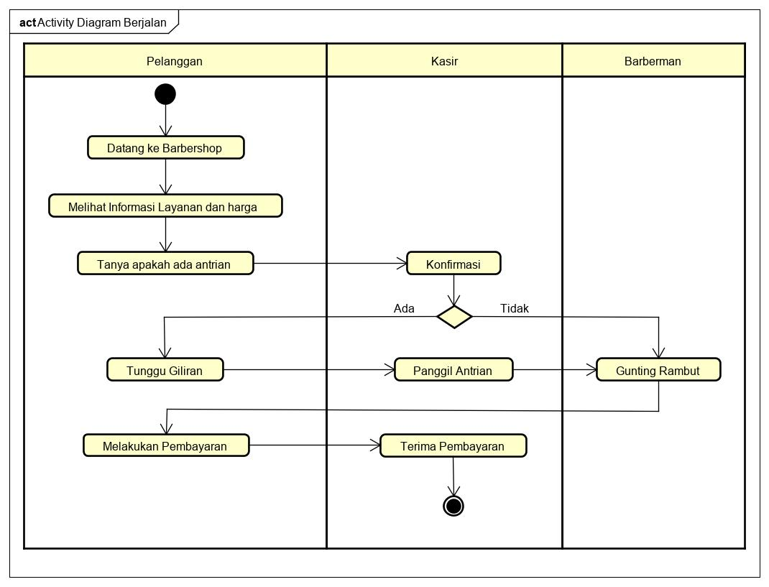
Gambar 1.1 Activity Diagram Sistem Berjalan

Berdasarkan pada gambar 1.1, Pertama-tama pelanggan datang ke Barbershop, kemudian melihat-lihat informasi pelayanan dan produk yang ditawarkan pada etalase (sesuai keinginan pelanggan). Untuk melakukan cukur rambut, pelanggan harus menanyakan antrian dan memberitahu pihak kasir bahwa ingin cukur rambut agar memudahkan kasir dalam menentukan giliran berikutnya. Jika telah dikonfirmasi oleh kasir bahwa tidak ada antrian yang sedang ditunggu, maka pelanggan lansung saja duduk di kursi cukur yang setelah itu barberman segera memotong rambut pelanggan. Jika terdapat antrian, pelanggan harus menunggu hingga panggilan antrian menunjukkan bahwa yang bersangkutan mendapat giliran. Setelah selesai proses pemotongan rambut, pelanggan membayar jasa barberman langsung ke kasir.

1.3 Analisis Sistem Usulan
Mengenai masalah di atas penulis menyarankan untuk membuat sesuatu aplikasi android agar dapat mempermudah dalam melakukan pemesanan gunting rambut atau melihat informasi barbershop tanpa harus datang langsung ke barbershop dengan aplikasi online berbasis android yang penulis buat ini semoga banyak berfungsi bagi Pelanggan yang ingin melakukan pemesanan antrian.
Melihat dari definisi di atas perancangan sistem ini penulis dapat menyimpulkan kegunaan dari perancangan sistem. Berdasarkan hasil analisa masalah pada sistem berjalan, sistem yang di usulkan di harapkan dapat memberikan solusi untuk permasalahan yang ada pada sistem berjalanan saat ini yaitu dengan membuat sebuah aplikasi yang berjudul “Analisa dan Perancangan Sistem Antrian Menggunakan Android di Barbershop “The Barberga” Pangkalpinang”.

1.3.1 Alur proses sistem usulan
Berdasarkan analisis usulan, terdapat beberapa prosedur yang dilakukan dalam melakukan pemesanan antrian di the barberga barbershop dengan menggunakan aplikasi berbasis android yang diusulkan, yaitu:
- Pelanggan The Barberga mengunduh aplikasi.
- Pelanggan The Barberga memasang aplikasi di smartphone android.
- Pelanggan The Barberga mendaftar di aplikasi.
- Pelanggan The Barberga mengisi biodata yang ada.
- Pelanggan The Barberga mendapatkan nomor antrian.
- Pelanggan The Barberga dapat melihat list antrian.

1.3.2 Use case sistem usulan
Berdasarkan usecase diagram yang diusulkan, penulis menggambarkan sebagai berikut :

- Usecase Diagram Sistem Usulan
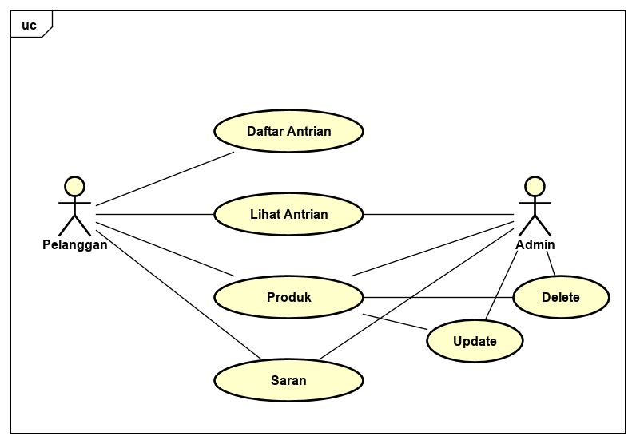
Gambar 1.2 Usecase Diagram Sistem Usulan

Tabel 1.1 Deskripsi Usecase Daftar Antrian
No. Use Case | 1
Nama Use Case | Daftar Antrian
Aktor | Pelanggan
Deskripsi | - Pelanggan membuka aplikasi.  - Pelanggan klik tombol Daftar Antrian.  - Pelanggan Input form daftar Nama.  - Pelanggan klik tombol Daftar Antrian untuk menyimpan data.  - Pelanggan dapat nomor antrian.

Tabel 1.2 Deskripsi Usecase Lihat Antrian
No. Use Case | 2
Nama Use Case | Lihat Antrian
Aktor | Pelanggan
Deskripsi | - Pelanggan membuka aplikasi.  - Pelanggan klik tombol Lihat Antrian.  - Pelanggan langsung dapat melihat list Antrian.

Tabel 1.3 Deskripsi Usecase Produk
No. Use Case | 3
Nama Use Case | Produk
Aktor | Pelanggan
Deskripsi | - Pelanggan membuka aplikasi.  - Pelanggan klik tombol Produk.  - Pelanggan langsung dapat melihat list Produk.

Tabel 1.4 Deskripsi Usecase Saran
No. Use Case | 4
Nama Use Case | Saran
Aktor | Pelanggan
Deskripsi | - Pelanggan membuka aplikasi.  - Pelanggan klik tombol Saran.  - Pelanggan Input nama di form saran.  - Pelanggan Input saran di form saran  - Pelanggan klik tombol kirim saran untuk mengirim saran.

Tabel 1.5 Deskripsi Usecase Lihat Antrian (Admin)
No. Use Case | 5
Nama Use Case | Lihat Antrian
Aktor | Admin
Deskripsi | - Admin membuka web.  - Admin klik tombol Antrian untuk melihat daftar antrian.

Tabel 1.6 Deskripsi Usecase Produk (Admin)
No. Use Case | 6
Nama Use Case | Produk
Aktor | Admin
Deskripsi | - Admin membuka web.  - Admin klik tombol Produk.  - Admin langsung dapat melihat list Produk.  - Admin klik tombol Update Untuk Mengupload gambar.  - Admin klik tombol Delete Untuk Menghapus gambar

Tabel 1.7 Deskripsi Usecase Produk (Admin)
No. Use Case | 7
Nama Use Case | Saran
Aktor | Admin
Deskripsi | - Admin membuka web.  - Admin klik tombol Saran.  - Admin dapat melihat saran yang masuk dari pelanggan.

Tabel 1.8 Deskripsi Usecase Historis (Admin)
No. Use Case | 8
Nama Use Case | Historis
Aktor | Admin
Deskripsi | - Admin membuka web.  - Admin klik tombol historis.  - Admin dapat melihat histrois gunting rambut dari pelanggan.

1.3.3 Activity Diagram Sistem Usulan
Dibawah ini merupakan activity diagram yang diusulkan, penulis menggambarkan sebagai berikut :
- Activity Diagram Sistem Usulan Pelanggan.
- Activity Diagram Daftar Antrian.
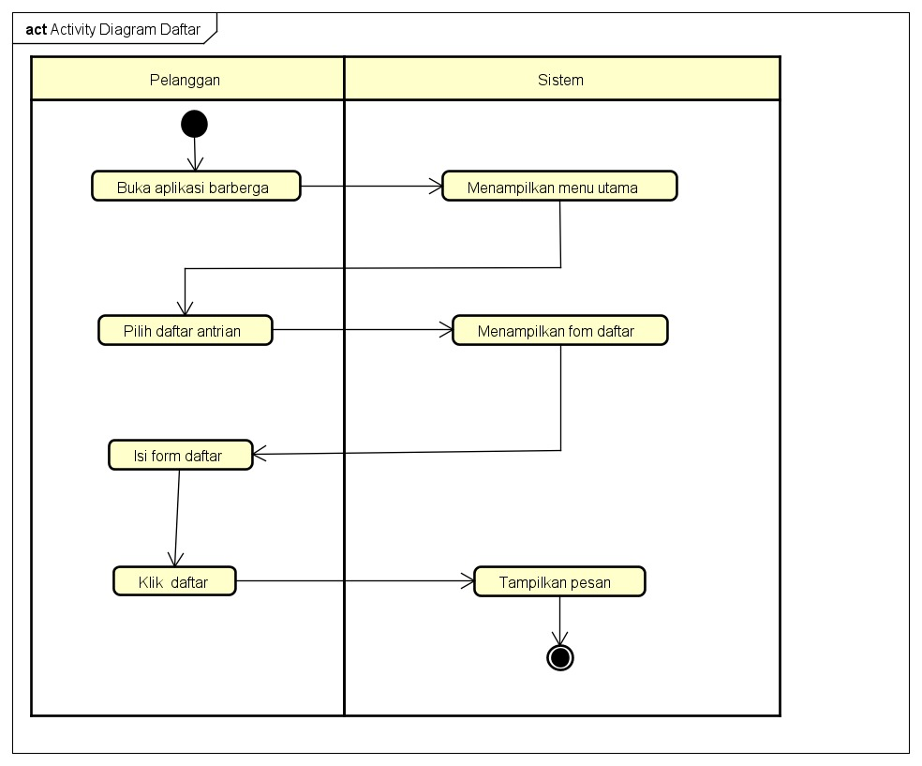
Gambar 1.3 Activity Diagram Daftar Antrian

Gambar di atas menunjukkan bahwa pertama-tama pelanggan membuka aplikasi, kemudian system menampilkan menu utama. Untuk melakukan daftar antrian, pelanggan membuka menu daftar. Sistem menampilkan form daftar yang harus dilengkapi oleh pelanggan berupa nama. Setelah melengkapi form yang dibutuhkan, klik daftar. Maka, system akan menampilkan pesan berupa nomor antrian kepada pelanggan mengikuti prosedur.

- Activity Diagram Lihat Antrian.
Gambar 1.4 Activity Diagram Lihat Antrian

Gambar di atas menunjukkan prosedur penggunaan aplikasi untuk melihat daftar antrian. Berisi nomor antrian yang sudah atau belum terisi. Caranya adalah setelah masuk ke menu utama, user mengklik menu antrian, maka system akan menampilkan daftar antrian yang sudah terisi atau belum. Disini juga memudahkan pelanggan untuk mengira-ngira waktu kapan gilirannya. Sehinggan pelanggan bisa memaksimalkan waktunya untuk keperluan lain (apabila ada).

- Activity Diagram Produk.
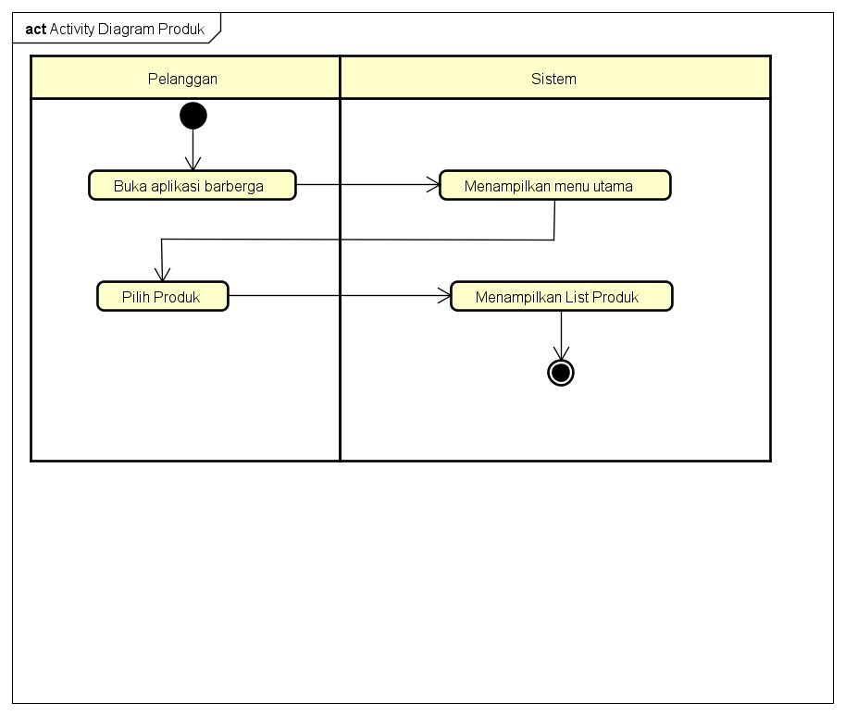
Gambar 1.5 Activity Diagram Produk
Jika sebelumnya sudah dijelaskan cara daftar antrian dan lihat antrian, maka berikut ini akan dijelaskan maksud gambar diatas. Gambar diatas menunjukan cara penggunaan aplikasi untuk melihat info tentang produk yang dijual di barbershop ini. Prosesnya cukup mudah yaitu setelah masuk menu utama, user memilih menu produk, maka system akan menampilkan daftar produk beserta info harga produk yang dimaksud.

- Activity Diagram Saran.
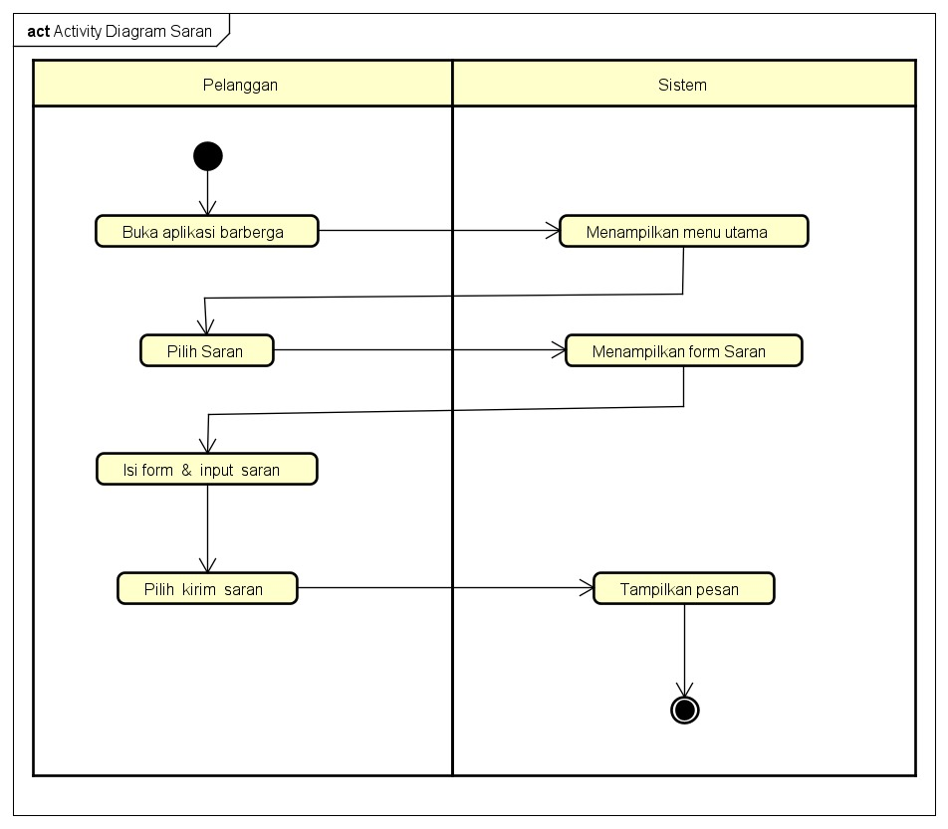
Gambar 1.6 Activity Diagram Saran
Gambar di atas menunjukkan aktifitas yang terjadi pada menu saran dan juga proses penggunaannya. Jadi setelah masuk pada menu utama pelanggan lansung memilih menu saran jika ingin memberi kritik dan saran pada The Barberga. Caranya adalah dengan mengisi form yang ditampilkan di dalam menu saran. Pelanggan diharuskan melengkapi form yang berisi nama dan saran terlebih dahulu sebelum mengirim saram. Setelah mengisi nama dan mengisi saran yang diinginkan, pelanggan mengklik tombol kirim saran. Sistem menampilkan nama dan saran sebelum setelahnya kembali ke halaman utama.

- Activity Diagram Sistem Usulan Admin.
- Activity Diagram Lihat Antrian (Admin).
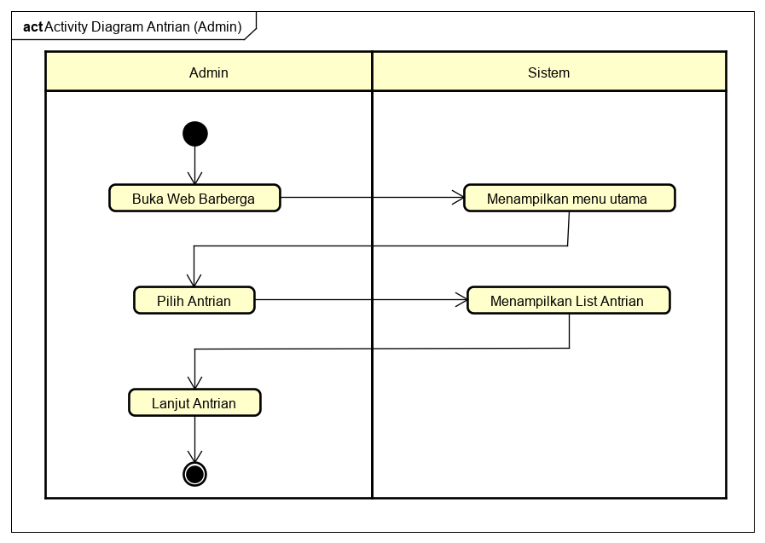
Gambar 1.7 Activity Diagram Lihat Antrian (Admin)
Gambar di atas menunjukkan prosedur admin untuk melihat antrian. Pertama-tama admin membuka web Barberga, setelah itu system menampilkan menu utama. Setelah masuk pada menu utama, admin memilih menu antrian maka setelah itu system akan otomatis menampilkan list antrian yang sedang terjadi pada waktu tersebut.

- Activity Diagram Produk (Admin).
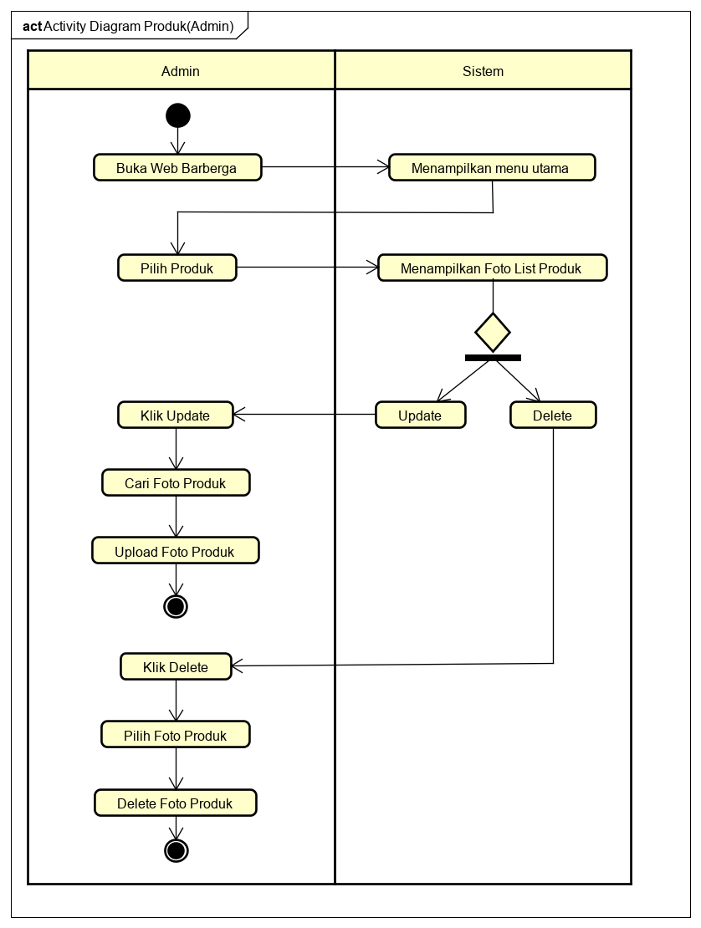
Gambar 1.8 Activity Diagram Produk (Admin)
Gambar 4.8 di atas menunjukkan prosedur admin untuk melihat daftar produk. Pertama-tama admin membuka web Barberga, setelah itu system menampilkan menu utama. Setelah masuk pada menu utama, admin memilih menu produk maka setelah itu system akan menampilkan list produk yang sedang dipajang di etalase. Pada menu produk, admin dapat melakukan beberapa aktifitas yaitu update dan delete. Jika ingin melakukan update, admin mengklik update dan melengkapi foto produk beserta informasi yang ingin ditampilkan, setelah itu upload. Jika ingin melakukan delete produk, admin klik delete dan memilih produk yang akan dihapus, jika sudah yakin, admin mengklik tombol delete produk untuk menghapus produk yang diinginkan.

- Activity Diagram Historis (Admin).
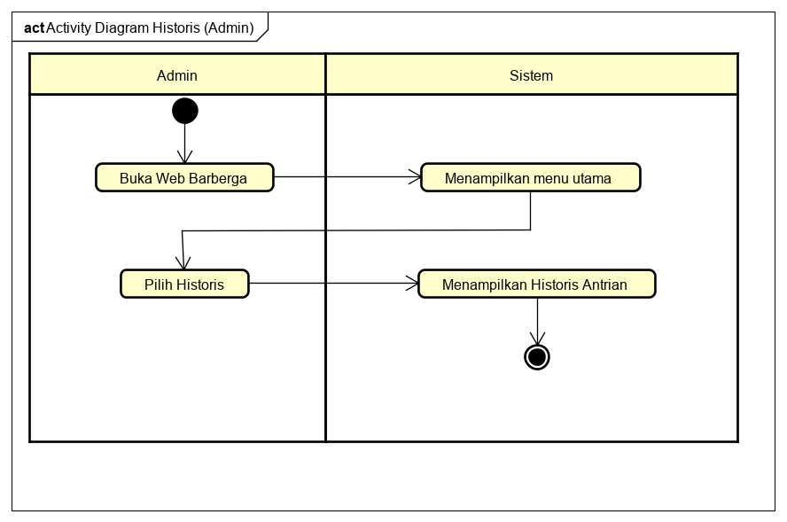
Gambar 1.9 Activity Diagram Historis (Admin)
Gambar 4.9 di atas menunjukkan prosedur admin untuk melihat historis antrian. Pertama-tama admin membuka web Barberga, setelah itu system menampilkan menu utama. Setelah masuk pada menu utama, admin memilih menu historis maka setelah itu system akan otomatis menampilkan historis antrian yang sedang terjadi pada waktu tersebut.

- Activity Diagram Saran (Admin).
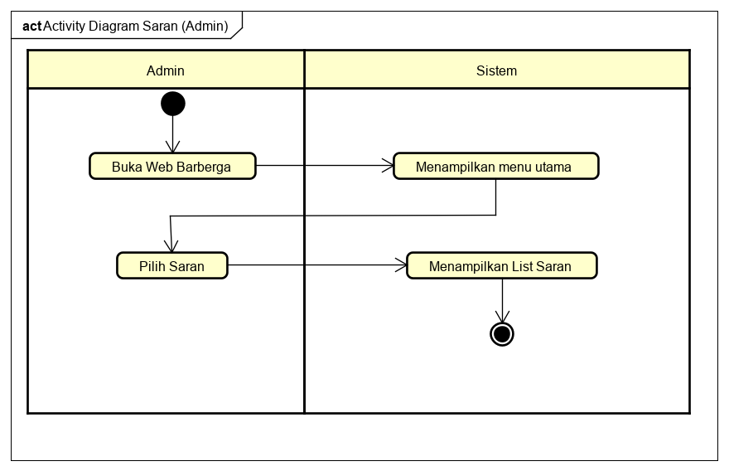
Gambar 1.10 Activity Diagram Saran (Admin)
Penjelasan dari gambar di atas adalah sebagai berikut. Pertama admin membuka web Barberga, system menampilkan menu utama. Kemudian admin mengklik menu saran dan system akan menampilkan list saran dan nama pelanggan yang mengirim saran.

1.3.4 Sequence Diagram Sistem Usulan
Dibawah ini merupakan sequence diagram pelanggan yang diusulkan, penulis menggambarkan sebagai berikut :
- Sequence Diagram Daftar Antrian.
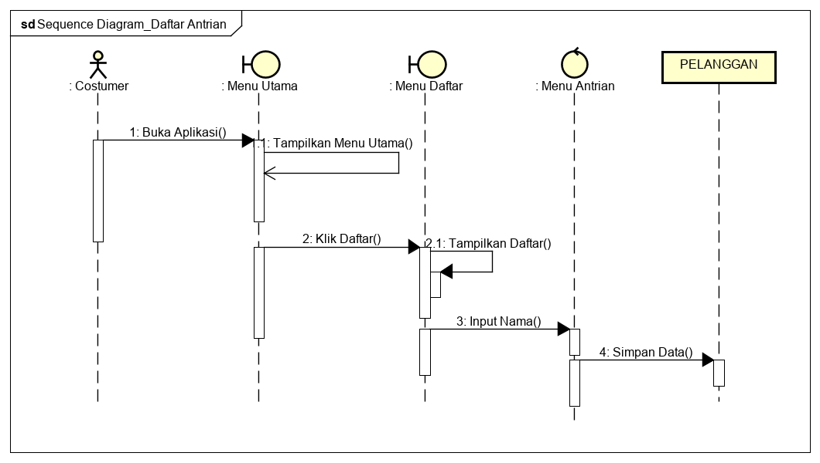
Gambar 1.11 Sequence Diagram Daftar Antrian

Gambar diatas merupakan Sequence Diagram daftar antrian yang menggambarkan proses yang sedang terjadi dalam daftar antrian. Prosesnya dimulai dengan user masuk ke dalam form daftar terlebih dahulu, kemudian selanjutnya user dapat giliran antrian dengan memasukkan nama untuk dapat masuk ke dalam sistem. Data akan disimpan di database Pelanggan.

- Sequence Diagram Lihat Antrian.
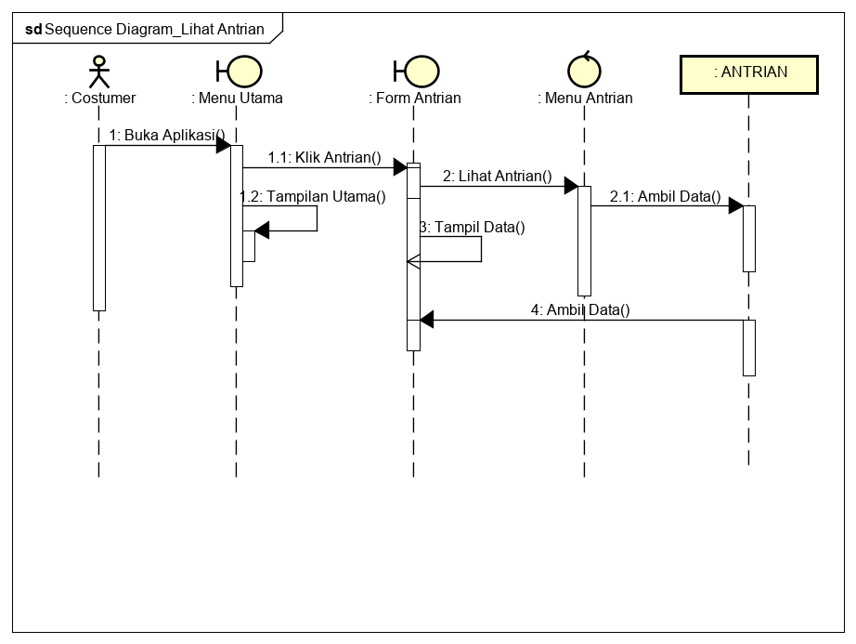
Gambar 1.12 Sequence Diagram Lihat Antrian
Gambar diatas merupakan Sequence Diagram lihat antrian yang menggambarkan proses yang sedang terjadi dalam menu antrian. Prosesnya dimulai dengan user masuk ke dalam menu utama, kemudian masuk ke dalam menu antrian. Maka akan ditampilkan list antrian pada menu antrian. Data dipanggil dari database antrian yang ditampilkan pada menu antrian.

- Sequence Diagram Produk.
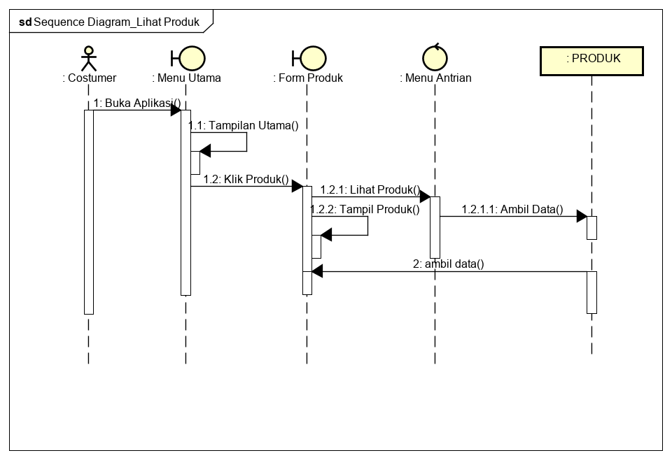
Gambar 1.13 Sequence Diagram Produk
Gambar diatas merupakan Sequence Diagram produk yang menggambarkan proses yang sedang terjadi dalam menu produk. Prosesnya dimulai dengan user masuk ke dalam menu utama, kemudian masuk ke dalam menu produk. Maka akan ditampilkan list produk pada menu antrian. Data dipanggil dari database produk yang ditampilkan pada menu produk.

- Sequence Diagram Saran.
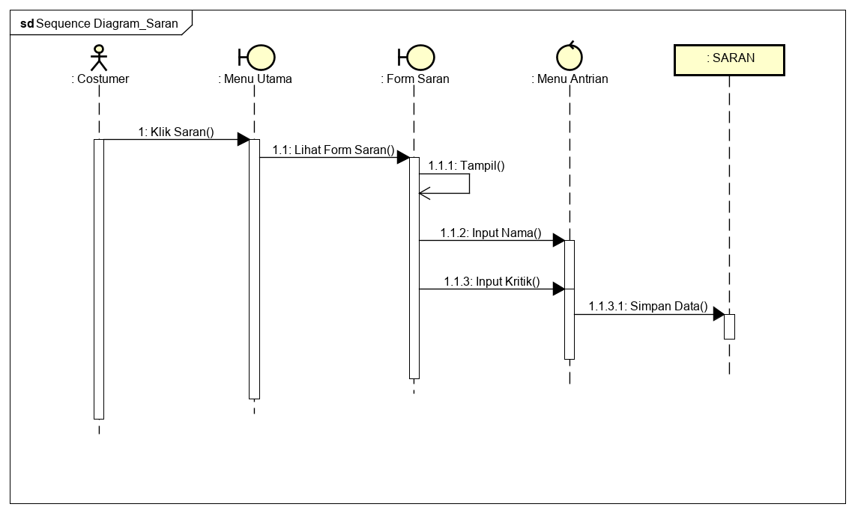
Gambar 1.14 Sequence Diagram Saran
Gambar diatas merupakan Sequence Diagram saran yang menggambarkan proses yang sedang terjadi dalam saran. Prosesnya dimulai dengan user masuk ke dalam form saran terlebih dahulu, kemudian selanjutnya user mengisi form yang disediakan berupa nama dan saran yang ingin disampaikan kepada pihak barbega. Saran disimpan ke database saran dan ditampilkan pada menu saran.

1.3.5 Class Diagram Sistem Usulan
Dibawah ini merupakan class diagram yang diusulkan, penulis menggambarkan sebagai berikut :
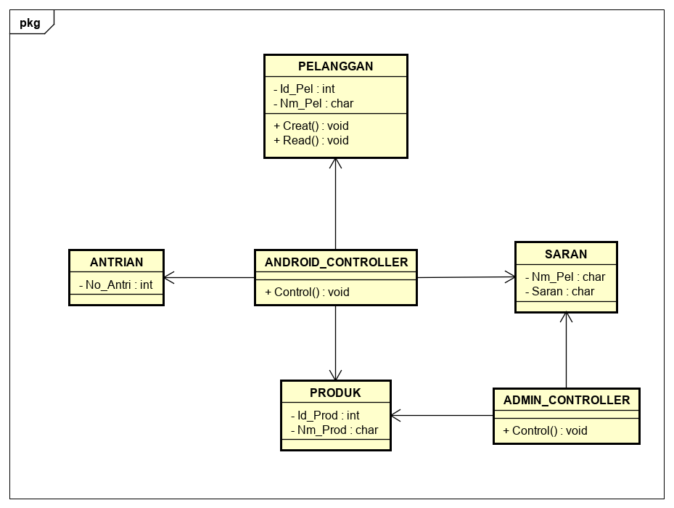
Gambar 1.15 Class Diagram
1.4 Rancangan Layar Sistem Usulan
Dibawah ini merupakan rancangan layar yang diusulkan, penulis menggambarkan sebagai berikut :
- Rancangan Layar Welcome
Gambar 1.16 Rancangan layar Welcome
- Rancangan Layar Home
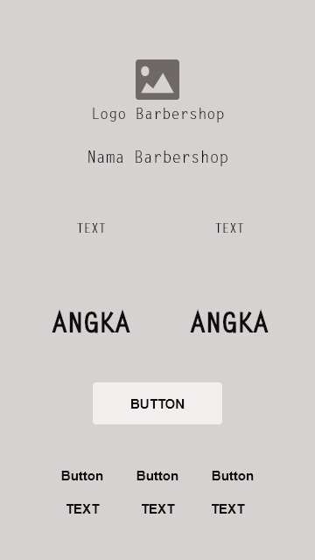
Gambar 1.17 Rancangan layar Home

- Rancangan Layar Daftar Antrian
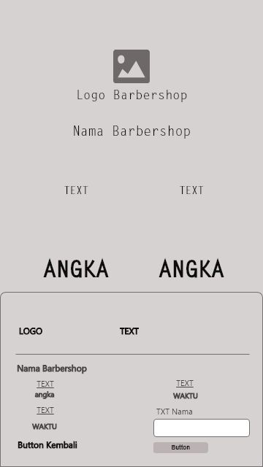
Gambar 1.18 Rancangan layar Daftar Antrian

- Rancangan Layar Selamat Daftar
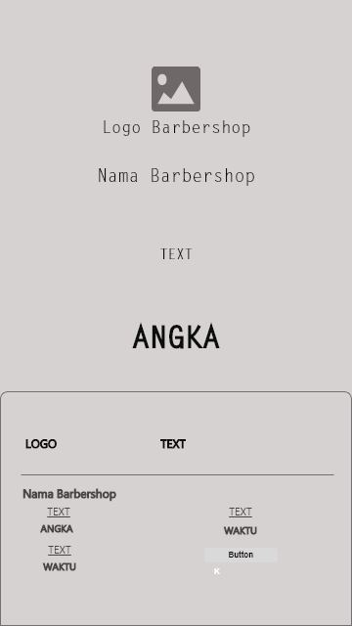
Gambar 1.19 Rancangan layar Selamat Antrian

- Rancangan Layar Lihat Antrian
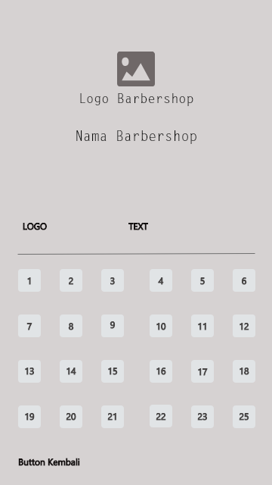
Gambar 1.20 Rancangan layar Lihat Antrian

- Rancangan Layar Produk
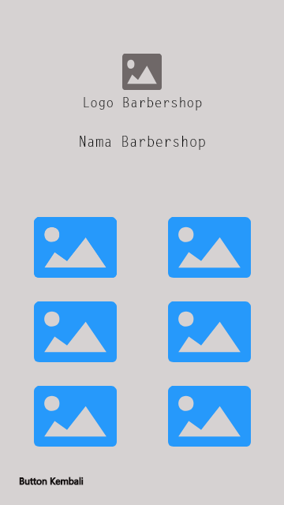
Gambar 1.21 Rancangan layar Produk

- Rancangan Layar Saran
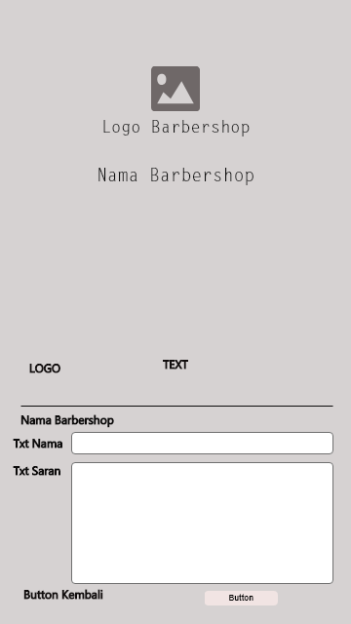
Gambar 1.22 Rancangan layar Saran

- Rancangan Layar Selamat Saran
Gambar 1.23 Rancangan layar Selamat Saran

1.5 Implementasi
Dibawah ini merupakan tampilan layar yang diusulkan, penulis menggambarkan sebagai berikut :
- Tampilan Layar Welcome
Gambar 1.24 Tampilan layar Welcome
- Tampilan Layar Home
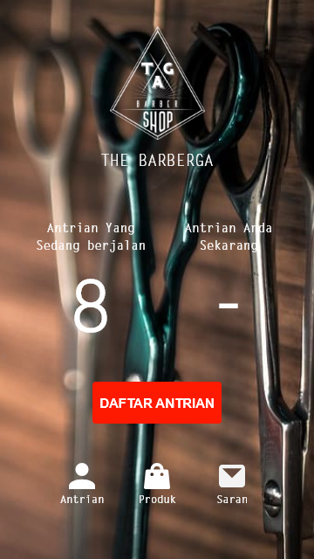
Gambar 1.25 Tampilan layar Home

- Tampilan Layar Daftar Antrian
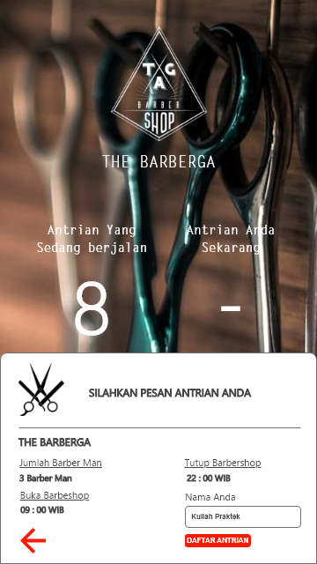
Gambar 1.26 Tampilan layar Daftar Antrian

- Tampilan Layar Selamat Daftar
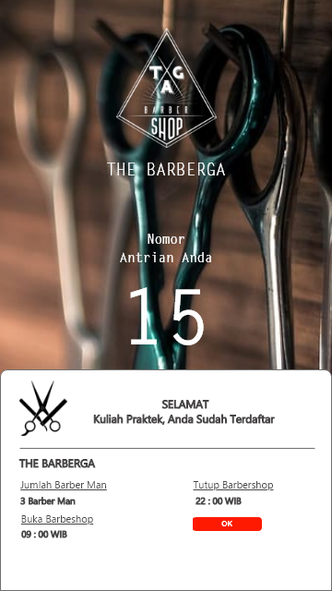
Gambar 1.27 Tampilan layar Selamat Antrian

- Tampilan Layar Lihat Antrian
Gambar 1.28 Tampilan layar Lihat Antrian

- Tampilan Layar Produk
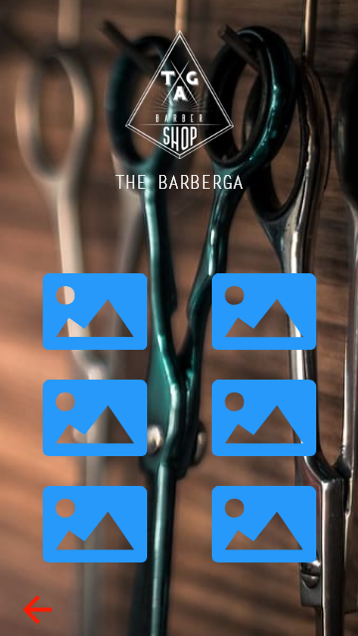
Gambar 1.29 Tampilan layar Produk

- Tampilan Layar Saran
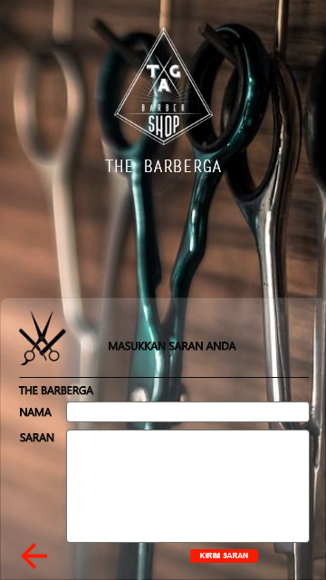
Gambar 1.30 Tampilan layar Saran

- Tampilan Layar Selamat Saran
Gambar 1.31 Tampilan layar Selamat Saran

9. Tampilan Web Admin

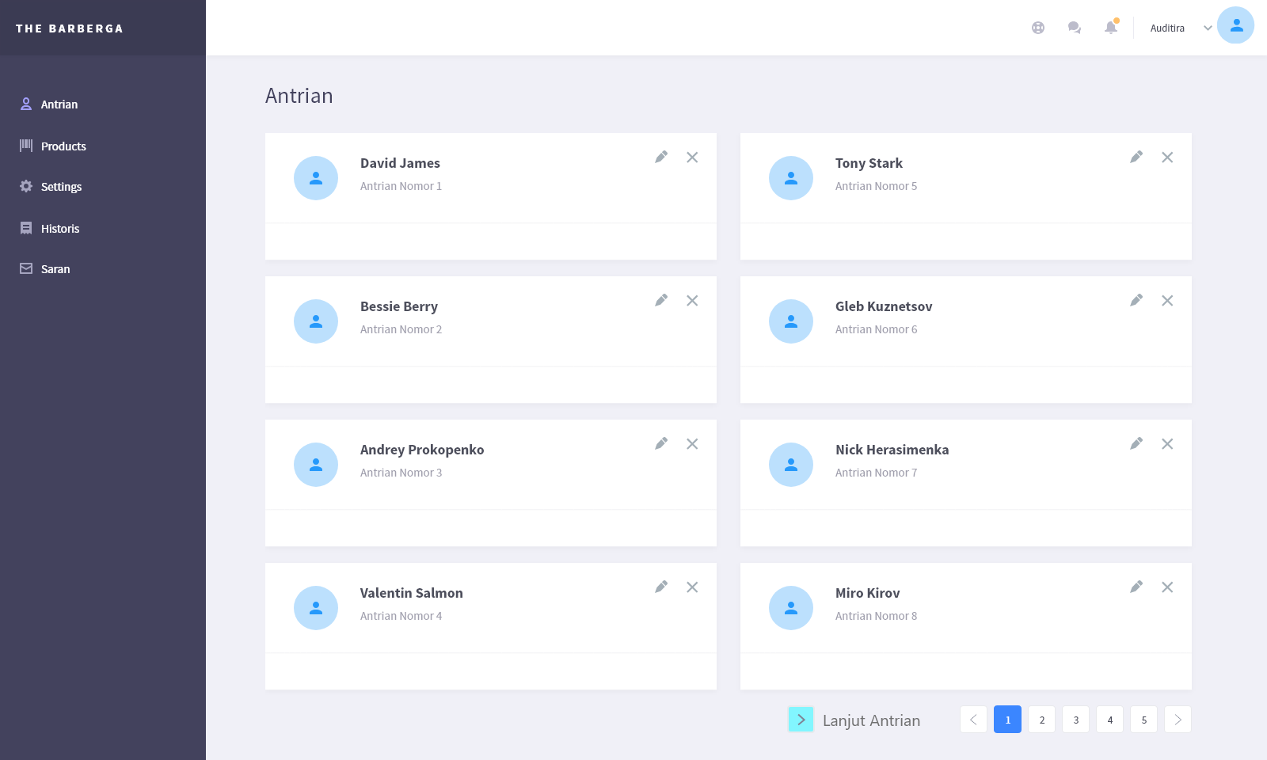
Gambar 1.32 Tampilan Web Admin

